振动数据分析报告

报告编号：1

文件名：test_data.csv

上传时间：2025-07-15 07:15:45

上传文件路径：static/uploaded_files\test_data.csv

时间范围：0.0 - 0.999

通道1数据（前20个）:

0.0, 0.0768847597797786, 0.0896587313247578, 0.1384484919021873, 0.0896166082618811, 0.0706107373853763, 0.0577469941389303, 0.0196641728364909, 0.0653651611969076, 0.0432336780967309, 0.0475528258147576, 0.0260953582316557, -0.0593934279209165, -0.0802867967458255, -0.1521027092986657, -0.1475528258147577, -0.1074376302887517, -0.087488335405155, 0.0024590013717566, 0.0064569580530902

通道1振幅最小值：-0.1521027092986692

通道1振幅最大值：0.1521027092986707

通道2数据（前20个）:

0.0, 0.0537204740460226, 0.0832954639631497, 0.08165667402853, 0.0622085807054875, 0.0460845213036123, 0.0440075018532889, 0.0478108037593856, 0.0385583541739989, 0.00437531885806, -0.0470228201833978, -0.0918167438714095, -0.1071146755471497, -0.0878534898895435, -0.049912676471387, -0.0170228201833978, -0.0022616334044142, 0.0007561488538958, 0.0100085984392826, 0.0373705495908146

通道2振幅最小值：-0.1071146755471538

通道2振幅最大值：0.1071146755471493

通道3数据（前20个）:

0.0, 0.0936415970861855, 0.0972402743011408, 0.1215754861203776, 0.1651181616866447, 0.1141267819554184, 0.0559643967849895, 0.0784446366785076, 0.0691494128869873, 0.0286627785066917, 0.0705342302750967, 0.1079737569485643, 0.0544698214366515, 0.0243898453812184, 0.0196238643042416, -0.0705342302750967, -0.1562603997594977, -0.1480090797048573, -0.1573043034963776, -0.1835620180377955

通道3振幅最小值：-0.1835620180377971

通道3振幅最大值：0.183562018037797

频谱图分析：

通道 1 峰值频率：50.0 Hz，幅值：50.0

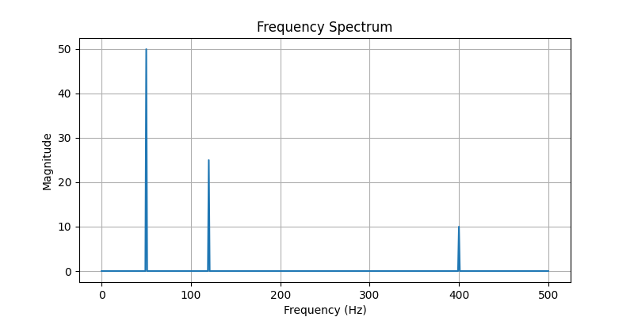

通道 2 峰值频率：50.0 Hz，幅值：50.0

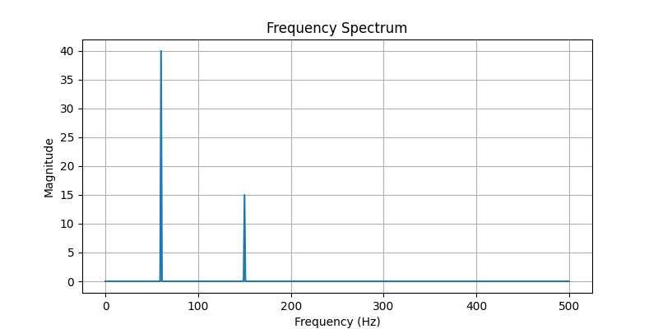

通道 3 峰值频率：50.0 Hz，幅值：50.0

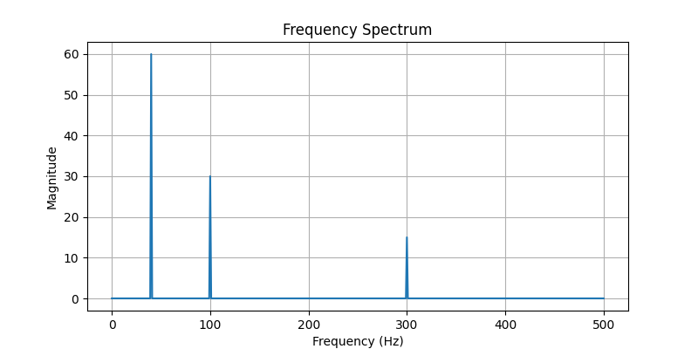

通道 1 异常检测结果：

检测到异常振幅峰值（基于均值），建议进一步分析。

通道 2 异常检测结果：

未检测到明显异常振幅（基于IQR）。

通道 3 异常检测结果：

未检测到明显异常振幅（基于IQR）。